Приложение №1

к Решению Думы Камышловского городского округа

от ______________ №______________

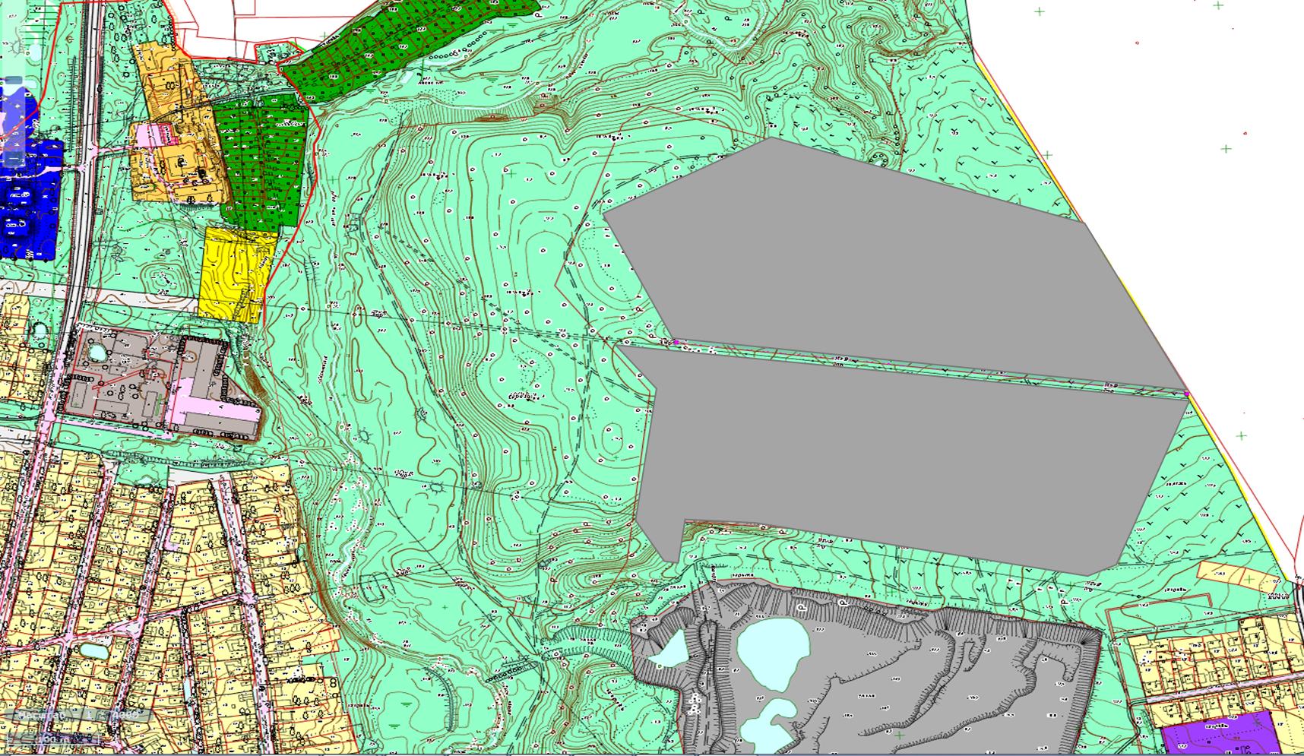

**Р-1**

**П-3**

**П-3**

Исключить часть территории из территориальной зоны Р-1 (Зона городских лесов, лесопарков, лугопарков) в границах земельных участков с кадастровыми номерами 66:46:0104001:109, 66:46:0104001:103 и включить в границы территориальной зоны П-3 (Производственная зона III-о класса опасности Камышловского городского округа)кадастровым номером 66.46.1.17